|  |
| --- |
| THỰC HÀNH VI XỬ LÝ – VI ĐIỀU KHIỂN  GVHD: TS. Đoàn Duy  Họ và tên sinh viên thực hiện: Nguyễn Kim Quốc  Mã số sinh viên: 18521310 |

BÁO CÁO THỰC HÀNH SỐ 6

**XỬ LÝ IO, TÍNH TOÁN VÀ BỘ NHỚ TRÊN 8086**

1. **Nội dung 1**

* 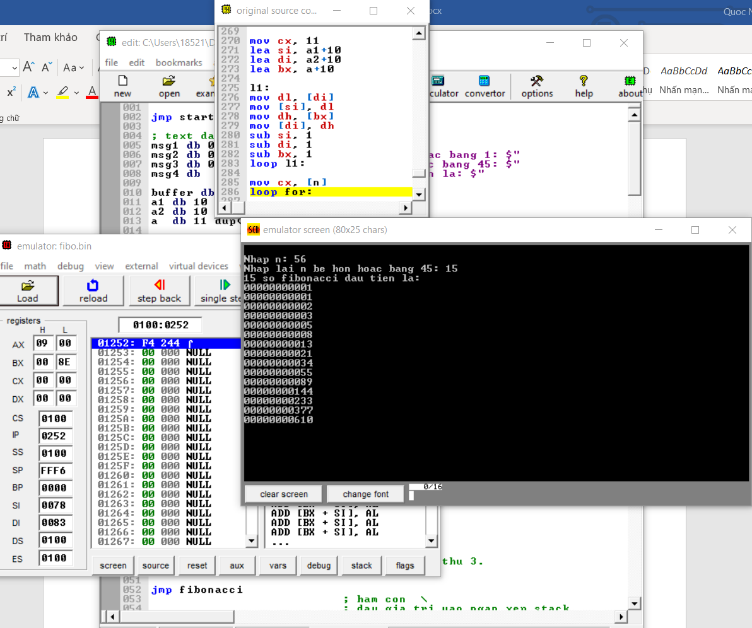Nhập n và xuất n số Fibonaci đầu tiên ra Console:

1. **Nội dung 2**
2. **Tài liệu tham khảo**

* Internet